**БЛОК 1: Основные понятия, формулы, выводы**

**ЭЛЕКТРОМАГНИТНЫЕ КОЛЕБАНИЯ**

**Электромагнитные колебания** – это периодические изменения заряда, силы тока, напряжения.

- **формула для расчета периода электромагнитных колебаний (формула Томсона).**

СВОБОДНЫЕ ЭЛЕКТРОМАГНИТНЫЕ КОЛЕБАНИЯ осуществляются в колебательном контуре, состоящем из катушки индуктивностью  и конденсатора емкости . Для того, чтобы в контуре возникли колебания, конденсатор необходимо зарядить, сообщив ему заряд .

|  |  |  |  |  |  |
| --- | --- | --- | --- | --- | --- |
|  |  |  |  |  |  |
| Заряд |  | | | | |
|  |  |  |  |  |
| Сила тока |  | | | | |
|  |  |  |  |  |
| Напряжение |  | | | | |
|  |  |  |  |  |
| Энергия электрического поля |  |  |  |  |  |
| Энергия магнитного поля |  |  |  |  |  |
| Полная энергия |  | | | | |
|  |  |  |  |  |

Идеальный колебательный контур – контур, сопротивление которого равно нулю. В реальных контурах , поэтому колебания затухают, сообщенная контуру первоначально энергия превращается в тепло.

ВЫНУЖДЕННЫЕ ЭЛЕКТРОМАГНИТНЫЕ КОЛЕБАНИЯ

(ПЕРЕМЕННЫЙ ТОК)

Переменный ток можно получить, вращая проводящую рамку в магнитном поле. При этом магнитный поток будет изменяться по закону синуса или косинуса.

|  |  |
| --- | --- |
| Если при  параллелен , то | Если при  перпендикулярен , то |



**Мгновенное значение ЭДС индукции в контуре **

где **максимальное значение ЭДС индукции** если рамка содержит витков, то 

**Действующим значением напряжения и силы переменного тока** называют напряжение и силу такого постоянного тока, при котором в цепи выделяется такое же количество теплоты, как и при данном переменном токе.

Вольтметры и амперметры, включенные в цепь переменного тока, измеряют действующие значения.

НАГРУЗКИ В ЦЕПИ ПЕРЕМЕННОГО ТОКА

|  |  |  |  |
| --- | --- | --- | --- |
| Нагрузка | Характерное явление | Сила тока, напряжение | Закон Ома |
| Активная нагрузка | Происходит  необратимое  преобразование  электрической  энергии в тепло. | Колебания тока и  напряжения  совпадают по фазе. | активное сопротивление. |
| Емкость | Происходит  периодическая  зарядка  и разрядка  конденсатора. | Колебания тока опережают колебания  напряжения на | емкостное сопротивление. |
| Индуктивность | ЭДС самоиндукции препятствует изменению силы тока в катушке. | Колебания тока отстают от колебаний напряжения на | индуктивное сопротивление. |

РЕЗОНАНС В ЭЛЕКТРИЧЕСКОЙ ЦЕПИ – это резкое возрастание амплитуды колебаний силы тока и напряжения при совпадении частоты подаваемого в цепь переменного тока с собственной частотой колебания цепи. Резонанс возможен, если цепь, содержащую индуктивность и емкость и имеющую собственную частоту колебаний , которая зависит только от  и , подключают к цепи переменного тока с частотой причем 

**Резонансная частота:**  

При резонансе 

ТРАНСФОРМАТОР – прибор, преобразующий переменный ток одного напряжения  в переменный ток другого напряжения  без изменения частоты. Состоит из первичной и вторичной катушек, надетых на замкнутый сердечник. Первичная катушка содержит количество витков  и подключается к источнику переменного тока, вторичная катушка содержит количество витков  и подключается к потребителю электроэнергии.

**Коэффициент трансформации **

Повышая напряжение в несколько раз, трансформатор уменьшает силу тока во столько же раз: 

Повышают напряжение и понижают соответственно силу тока при передаче энергии от электростанций к потребителю для того, чтобы уменьшить тепловые потери  на проводах ЛЭП, затем получают напряжение, необходимое для потребителя с помощью понижающих трансформаторов.

**ЭЛЕКТРОМАГНИТНЫЕ ВОЛНЫ**

**Электромагнитная волна** – распространяющееся в пространстве электромагнитное поле. Теория электромагнитных волн создана Дж. Максвеллом в 60-х годах 19 века:

1) Переменное магнитное поле порождает переменное электрическое поле, переменное электрическое поле порождает переменное магнитное поле и т. д. Этот процесс лежит в образовании электромагнитной волны.

2) Источником электромагнитной волны является колеблющийся (движущийся с ускорением) заряд.

3) Электромагнитная волна в вакууме распространяется со скоростью света 

4) Электромагнитные волны поперечные. Колебания векторов  и  происходят во взаимно перпендикулярных плоскостях, которые перпендикулярны направлению скорости распространения волны, т.е. взаимно перпендикулярны.







5) Колебания векторов  и  совпадают по фазе, т. е. они одновременно обращаются в нуль и одновременно достигают максимума.

6) Электромагнитные волны могут отражаться, преломляться, им присущи явления интерференции, дифракции, дисперсии, поляризации.

Впервые электромагнитные волны были обнаружены немецким физиком Генрихом Герцем в 1887 г. В своих экспериментах Герц использовал открытый колебательный контур, представляющий собой отрезок металлического проводника (антенну или вибратор Герца).

**ПРИНЦИПЫ РАДИОСВЯЗИ**

Радиосвязь – передача информации с помощью электромагнитных волн.

**РАДИОПЕРЕДАТЧИК**

|  |  |
| --- | --- |
| **Элементы** | **Назначение** |
| **Микрофон** | Преобразует звуковые колебания в электромагнитные колебания низкой частоты, которые несут информацию, но не излучаются в пространство. |
| **Генератор высокой частоты** | Создает высокочастотные колебания, которые могут излучаться в пространство, но не несут информацию. |
| **Модулятор** | Изменяет параметры высокочастотных колебаний с помощью колебаний низкой частоты, создаются волны, которые несут информацию и могут излучаться в пространство. |
| **Передающая антенна** | Излучает модулированные колебания в пространство |

**РАДИОПРИЕМНИК**

|  |  |
| --- | --- |
| **Элементы** | **Назначение** |
| Приемная антенна | В приемной антенне электромагнитные волны возбуждают высокочастотные колебания. |
| Колебательный  контур переменной емкости | Выделяет из всевозможных электромагнитных колебаний те колебания, частота которых совпадает с частотой этого контура. Частоту контура можно изменять за счет изменения емкости контура. |
| Детектор | Выделяет из модулированных высокочастотных колебаний низкочастотные колебания. |
| Динамик | Преобразует низкочастотные электрические колебания в звуковые колебания. |





Низкочастотные

звуковые

колебания.





Высокочастотные

электромагнитные

колебания.





Амплитудно

модулированные

колебания

**КЛАССИФИКАЦИЯ РАДИОВОЛН**

|  |  |  |
| --- | --- | --- |
| **Наименование** | **Диапазон длин волн (м)** | **Свойства** |
| **Длинные**  **Средние** | 10000 – 1000  1000 - 100 | Огибают земную поверхность. Используются для радиосвязи между пунктами расположенными на поверхности Земли вне прямой видимости. |
| **Короткие** | 100 - 10 | Отражаются от ионосферы и поверхности Земли.  Используются для радиосвязи на любых расстояниях между двумя пунктами на Земле. |
| **Ультракороткие** | <10 | Проникают сквозь ионосферу и почти не огибают Землю. Используются для радиосвязи между пунктами, находящимися в пределах прямой видимости, для радиосвязи с космическими кораблями. |

**БЛОК 2: Тест самоконтроля «Электромагнитные колебания»**

**1 вариант**

**Уровень А (выберете букву правильного ответа):**

1. Конденсатор колебательного контура заряжен так, что заряд на одной из обкладок конденсатора составляет +q . Через какое минимальное время после замыкания конденсатора на катушку заряд на той же обкладке конденсатора станет равным – q, если период свободных колебаний в контуре Т?

А) Т/2; Б) 2Т; В) Т; Г) Т/4;

1. По графику зависимости силы тока, протекающего по катушке колебательного контура, от времени определите амплитуду силы тока, период и частоту колебаний (смотри рисунок 1).

Рис.1

2 4 t, 10-4c

i, A

0,02

0,01

0

-0,01

-0,02

А) 0,02 А; 2 с; 0,5Гц. Б) 0,02 А; 2⋅10-4 с; 5000Гц.

В) 0,02 А; 4⋅10-4 с; 2500Гц. Г) 0,04 А; 4⋅10-4 Гц; 2500 с.

1. Заряд на пластинах конденсатора колебательного контура изменяется с течением времени по закону q= 10-5cos104πt. Какое уравнение выражает зависимость силы тока от времени?

А) i=0,1πcos104πt; Б) i=-0,1πsin104πt; В) i=-0,1cos104πt; Г) i=10πcos104πt.

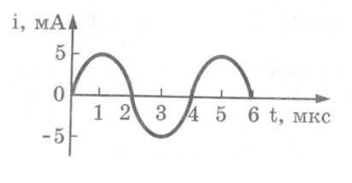

1. На рисунке приведён график зависимости силы тока от времени в колебательном контуре. На каком из графиков 1-4 правильно показан процесс изменения заряда конденсатора?

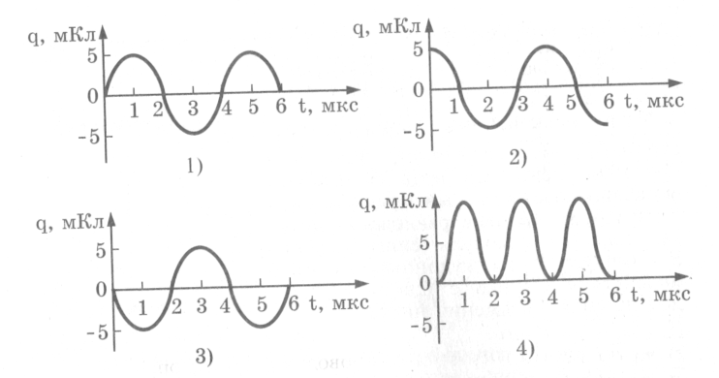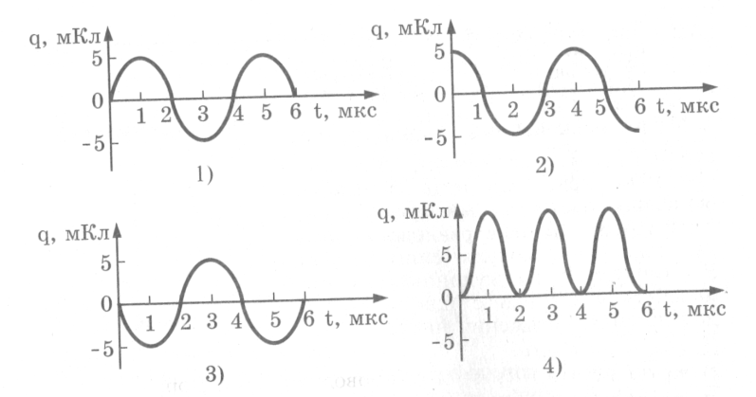

1. Период колебаний в колебательном контуре, состоящем из конденсатора ёмкостью 100мкФ и катушки индуктивностью 10 нГн, равен:

А) 10-5 с; Б) 6,28⋅10-5 с; В) 10-6 с; Г) 6,28⋅10-6 с.

1. 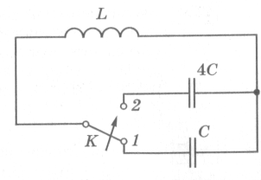Как изменится частота свободных колебаний в контуре, если ключ К перевести из положения 1 в положение 2

А) уменьшится в 4 раза; Б) увеличится в 2 раза;

В) уменьшится в 2 раза; Г) увеличится в 4 раза

1. 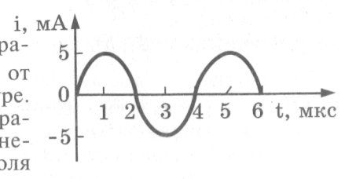На рисунке приведён график зависимости силы тока от времени в колебательном контуре. На каком из графиков 1-4 правильно показан процесс изменения энергии электрического поля конденсатора?

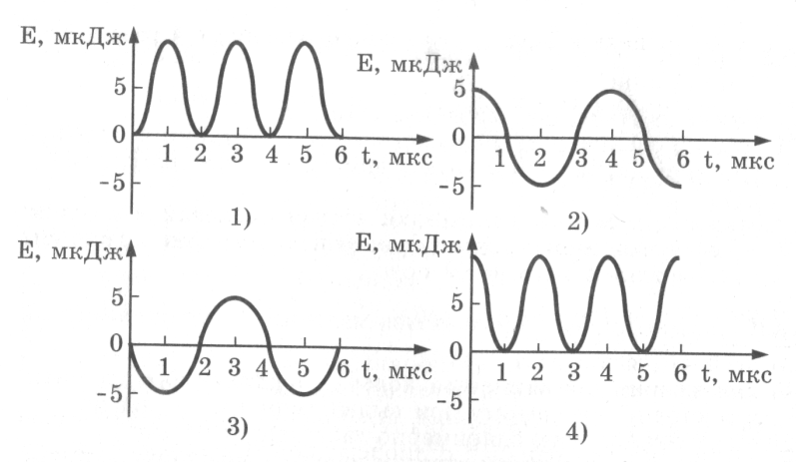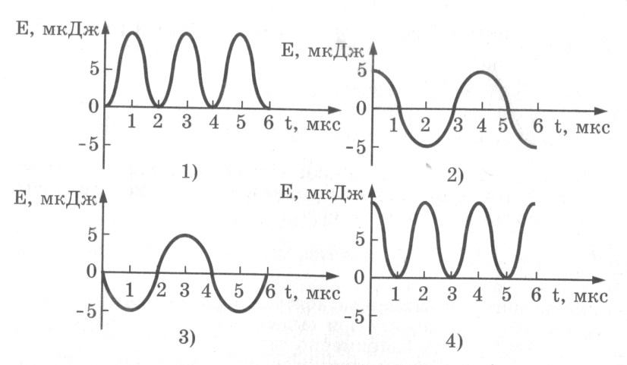

1. Уравнение силы тока от времени в колебательном контуре имеет вид i=10-4cos(ωt+π/2). Какой будет энергия конденсатора и катушки в тот момент времени, когда сила тока в цепи 10-4 А?

А) энергия конденсатора max, а энергия катушки равна 0;

Б) энергия конденсатора равна 0, а энергия катушки max;

В) энергия между конденсатором и катушкой распределена поровну;

Г) энергия конденсатора и катушки равны 0;

1. Магнитный поток, пронизывающий рамку, с течением времени изменяются по закону Ф=0,01cos314t. Какое уравнение будет выражать зависимость ЭДС, возникающий в рамке, от времени?

А) е=3,14sin314t; Б) e=3,14πsin314t; В) e=-314sin314t; Г) e=0,01соs314t;

1. Действующее значение напряжения в цепи переменного тока 220 В. Какова амплитуда напряжения?

А) 157 В; Б) 220 В; В) 311 В; Г) 440 В;

1. Как изменится индуктивное сопротивление цепи переменного тока, если период колебаний увеличить в 2 раза?

А) уменьшится в 2 раза; Б) увеличится в 2 раза; В) увеличится в 4 раза; Г) не изменится.

1. Как изменится емкостное сопротивление цепи переменного тока, если заполнить конденсатор, включенный в цепь, диэлектриком с диэлектрической проницательностью ε>1

А) увеличится; Б) уменьшится; В) не изменится; Г) результат зависит от рода вещества.

**Уровень В (покажите краткое решение задачи и запишите полученный результат):**

1. 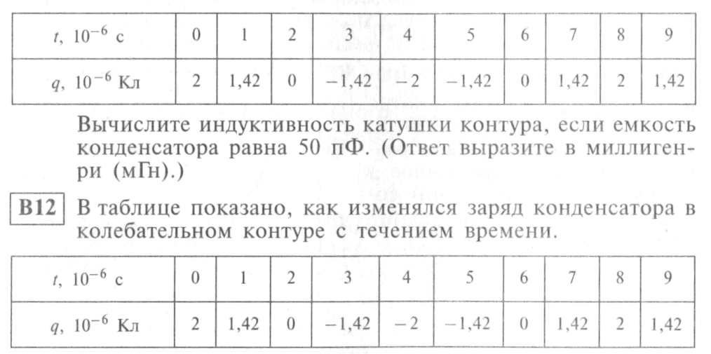В таблице показано, как изменялся заряд конденсатора в колебательном контуре с течением времени. Вычислите индуктивность катушки контура, если ёмкость конденсатора равна 50 пФ.
2. Частота колебаний в колебательном контуре, состоящем из катушки индуктивности и плоского конденсатора, равна 30 кГц. Какой будет частота колебаний, если расстояние между пластинами плоского конденсатора увеличить в 1, 44 раза?

**Уровень С (покажите полное решение задачи):**

1. Колебательный контур состоит из катушки с индуктивностью 0,2 Гн и конденсатора емкостью 10 мкФ. Конденсатор зарядили до напряжения 2 В, и он начал разрежаться. Какой будет сила тока в тот момент, когда энергия окажется поровну распределенной между электрическим и магнитным полем?
2. Резонанс в колебательном контуре с конденсатором ёмкостью 1 мкФ наступает при частоте колебаний 400 Гц. Когда параллельно конденсатору С1 подключается другой конденсатор С2, резонансная частота становится равной 100 Гц. Определить ёмкость конденсатора С2. Активным сопротивлением контура пренебречь.

**БЛОК 3: Примеры решения задач**

1.Колебательном контуре конденсатор емкостью 50 нФ заряжен до максимального напряжения 100 В. Определить собственную частоту колебаний в кон­туре, если максимальная сила тока в контуре равна 0,2 А. Сопротивление контура принять равным нулю.

**Дано:** С=50нФ=50*10-9Ф – ёмкость конденсатора, U=100В – максимальное напряжение на конденсаторе, Iм =0,2А – сила тока в контуре.

**Найти: ω –** собственная частота колебаний в контуре.

**Решение.** На основании закона сохранения энергии максимальная энергия электрического поля конденсатора равна максимальной энергии электрического поля в катушке **СU2/2 = LIм2/2** (1). Из уравнения (1) находим

**L = СU2/ Iм2.**

**ω = 1/2π√СL = 1/2π√С2U2/ Iм2 = Iм/2πСU**(2)**.** Подставив числовые данные в выражение (2) получим ω = 6370 Гц

**Ответ.** ω = 6370 Гц

2. Определить период и частоту собственных элек­тромагнитных колебаний контура, если его индук­тивность 1 мГн, а емкость 100 нФ.

**Дано:** С=100нФ=100*10-9Ф – ёмкость конденсатора, L = 1мГн = 10-3Гн - индуктивность катушки.

**Найти:** **ω –** собственная частота колебаний в контуре, Т – период собственных колебаний в контуре.

**Решение:** Период собственных колебаний в контуре определяется по формуле Томсона **Т = 2π√СL =** 2π√100*10-9Ф*10-3Гн = 62,8*10-6с.

**ν= 1/Т** = 1/62,8*10-6с = 15920Гц

**Ответ.** Т = 62,8*10-6с, ν = 15920Гц

3. Изменение заряда конденсатора в колебательном контуре происходит по закону Q=10 -6соs(5,024*107)t. Определить максимальный заряд конденсатора и ча­стоту электромагнитных колебаний в контуре.

**Дано:** Q=10 -6соs(5,024*107)t - изменение заряда конденсатора в колебательном контуре.

**Найти:** Qм - максимальный заряд конденсатора, ω - ча­стоту электромагнитных колебаний в контуре.

**Решение.** Уравнение колебаний заряда имеет вид: **Q= Qм соsωt**

Сравнивая общий вид уравнения колебаний и данным в условии задачи определяем, что Qм = 10 -6Кл

**ω= 2πν**; ω =5,024*107 ; ν = 5,024*107/2π = 8*106Гц

**Ответ.** Qм = 10 -6Кл, ν = 8*106Гц

4. Составить уравнение гармонического колебания силы тока в колебательном контуре, если амплитуд­ное значение тока равно 0,35 А и период колебания 0,0005 с. Начальная фаза колебания равна нулю.

**Дано:** Iм = 0,35А - амплитуд­ное значение тока, Т = 0,0005с - период колебания, φ = 0 - начальная фаза колебания.

**Найти:** Составить уравнение гармонического колебания силы тока в колебательном контуре.

**Решение.** Общий вид уравнения гармонического колебания силы тока в колебательном контуре имеет вид **i = IмSin(ωt+φ).**

По данным задачи определяем **ω = 2π/Т** = 2π/0,0005с = 4π*103= 12560

Записываем уравнение **i = 0,35Sin(4π*103t) = 0,35Sin(12560t)**

**Ответ.** i = 0,35Sin(4π*103t) = 0,35Sin(12560t)

5. Какой энергией обладает колебательный контур в момент: а) максимального заряда конденсатора; б) полной разрядки конденсатора; в) частичной разрядки конденсатора?

**Решение.**

А) электрической энергией.

Б) магнитной энергией.

В) одновременно обладает электрической энергией **ΔWэ = ΔQ2/2С,** где ΔQ – заряд оставшийся в конденсаторе, и магнитной энергией, численно равной электрической, превращённой в магнитную; **ΔWм = (Q-ΔQ)2/2С,** где Q - первоначальный заряд конденсатора.

Вообще, в любой момент времени общая энергия колебательного контура равна сумме энергий электрического и магнитного полей, т.е. **W = Wэ+ Wм.**

6. Электродвижущая сила индукции, возникающая в рамке при вращении ее в однородном магнитном поле, изменяется по закону е =12Sin100πt. Определить амплитудное и действующее значения ЭДС, период и частоту тока, мгновенное значение ЭДС при t = 0,01 с.

**Дано:** е =12Sin100πt – закон изменения ЭДС, t = 0,01 с – время.

**Найти:** εм - амплитудное значения ЭДС, εд - действующее значения ЭДС, Т – период изменения тока, ν – частоту тока, е(t) – мгновенное значение ЭДС.

**Решение.** Общий вид уравнения мгновенного значения ЭДС переменного тока имеет вид **е = εм Sinωt.**

Сравнивая данное уравнение с уравнением мгновенного значения ЭДС переменного тока определяем εм = 12В, εд  = 0,707 εм = 8,5В

ω = 100π; **ω= 2πν**; ν = 50Гц

Т = 1/ν = 1/50Гц = 0,02с

Найдём мгновенное значение ЭДС в момент времени 0,01с. Для этого подставим t = 0,01с в уравнение е =12Sin100πt = 12Sin100π*0,01 = 12Sinπ = 0

**Ответ.** εм = 12В, εд = 8,5В, ν = 50Гц, Т = 0,02с, е(0,01) = 0

7.Конденсатор емкостью 10-6 Ф включен в сеть переменного тока с частотой 50 Гц. Определить емкостное сопротивление конденсатора.

**Дано:** С = 10-6 Ф – ёмкость конденсатора, ν = 50Гц – частота переменного тока.

**Найти:** Хс – ёмкостное сопротивление конденсатора.

**Решение.** Хс = 1/2πνС. Подстановка числовых данных даёт результат

Хс = 1,1*103Гц

**Ответ.** Хс = 1,1*103Гц

8. Резонансная частота колебательного контура равна 1 кГц. Определить индуктивность катушки, если емкость конденсатора контура 4 нФ.

**Дано:** νрез = 1кГц = 103Гц - резонансная частота колебательного контура,

С = 4нФ – ёмкость конденсатора.

**Найти:** L – индуктивность контура.

**Решение.** В колебательном контуре с малым активным сопротивлением резонансная частота совпадает с частотой собственных колебаний контура:

**νрез = 1/2π√LС (1).** Левую и правую части уравнения (1) возведём в квадрат и выразим индуктивность **L = 1/2π2ν2С.** Подстановка числовых данных даёт результат L = 6,3Гн.

**Ответ.** L = 6,3Гн

**БЛОК 4: Задачи для самостоятельного решения**

1.Колебательный контур состоит из конденсатора емкостью 6 мкФ и катушки индуктивностью 0,24 Гн. Определить максимальную силу тока в контуре, если максимальное напряжение на обкладках кон­денсатора равно 400 В. Сопротивление контура при­нять равным нулю.

2. Определить силу тока в колебательном контуре в момент полной разрядки конденсатора, если энергия магнитного поля тока в катушке 4,8*10-3Дж, индуктивность 0,24 Гн.

3. Определить период и частоту собственных колебаний контура, если его индуктивность 0,4 Гн, а емкость 90 пФ.

4. Почему свободные электромагнитные колебания в контуре затухающие?

5. В колебательном контуре индуктивностью 0,5 мГн максимальное напряжение на обкладках конденсатора равно 200 В. Определить период собственных ко­лебаний контура, если максимальная сила тока в контуре 0,2 А.

6. Составить уравнение гармонического колебания за­ряда в колебательном контуре, если максимальный заряд конденсатора 10-8 Кл и частота колебаний 5 МГц.

7. Каково назначение катушки индуктивности и кон­денсатора в колебательном контуре?

8. Колебательный контур состоит из катушки ин­дуктивностью 10 мГн и конденсатора емкостью 1 мкФ. Конденсатор заряжен при максимальном напряжении 200 В. Определить максимальный заряд конденсатора и максимальную силу тока в контуре.

9. Необходимо изготовить колебательный контур, собственная частота которого должна быть 15 кГц. Конденсатор какой емкости требуется подобрать, если имеется катушка индуктивностью

1 мГн?

10. Как влияет увеличение сопротивления катушки на электромагнитные колебания в контуре? Почему?

11. Собственная частота электромагнитных колеба­ний в контуре 5,3 кГц. Определить индуктивность катушки, если емкость конденсатора 6 мкФ.

12. Магнитный поток в рамке, равномерно враща­ющейся в однородном магнитном поле, изменяется по закону Ф = 3*10-2соs157t. Найти зависимость мгновенного значения ЭДС индукции, возникающей в рамке, от времени. Определить максимальное и действующее значения ЭДС, период и частоту тока.

13. В рамке, равномерно вращающейся в однородном магнитном поле, индуцируется ток, мгновенное значе­ние которого выражается уравнением i = 3Sin157t. Определить амплитудное и действующее значения силы тока, период и частоту тока, мгновенное значение силы тока при

t = 0,01 с.

14. По какому действию тока удобно сравнивать переменный ток с постоянным? Почему?

15. Определить амплитудное и действующее значения переменной ЭДС, возникающей в рамке при ее вращении с постоянной скоростью в однородном магнитном поле, если при угле поворота рамки на 45° мгновенное значение ЭДС равно 156 В.

16. Написать уравнение мгновенного изменения ЭДС индукции, возникающей в витке при равномерном его вращении в однородном магнитном поле, если через 1 /600 с после прохождения витком момента, при котором ЭДС равна нулю, мгновенное значение ЭДС становится равным 5 В. Период вращения витка равен 0,02 с.

17. Магнитный поток в рамке, состоящей из 1000 витков и равномерно вращающейся в однородном магнитном поле, изменяется по закону Ф=10-4 соs314t . Найти зависимость мгновенной ЭДС индукции, возникающей в рамке, от времени. Определить амплитудное и дейст­вующее значения ЭДС, период и частоту тока.

18. Катушка индуктивностью 20 мГн включена в сеть промышленного переменного тока. Определить ин­дуктивное сопротивление катушки.

19. Определить частоту переменного тока, если кон­денсатор емкостью 500 мкФ имеет емкостное со­противление 0,3 Ом.

20.Конденсатор емкостью 400 мкФ включен в сеть переменного тока с частотой 50 Гц. Определить емкостное сопротивление конденсатора.

21. Колебательный контур состоит из катушки индук­тивностью 5 мГн и конденсатора емкостью 200 мкФ. Определить резонансную частоту электромагнитных колебаний. Активное сопротивление контура мало.

22. Как изменится индуктивное сопротивление катуш­ки, если ее включить в цепь переменного тока частотой 10 кГц вместо 50 Гц?

23. Определить емкость конденсатора, если при про­хождении через него промышленного переменного тока его емкостное сопротивление оказалось равным 318 Ом.

24. При какой частоте переменного тока наступит резонанс напряжений в цепи, состоящей из после­довательно соединенных катушки индуктивностью 0,5 Гн и конденсатора емкостью 200 мкФ? Активное сопротивление принять равным нулю.

25. Катушка индуктивностью 0,8 Гн включена в сеть промышленного переменного тока. Определить ин­дуктивное сопротивление катушки.